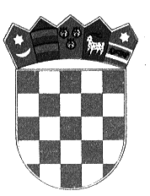
REPUBLIKA HRVATSKA
VARAŽDINSKA ŽUPANIJA
Upravni odjel za poslove Skupštine
i opće poslove
Službenik za informiranje
Varaždinske županije
KLASA: 008-01/16-01/1
URBROJ: 2186/1-10-16-2
Varaždin, 7. siječnja 2016.

PROČELNICIMA UPRAVNIH
ODJELA VARAŽDINSKE ŽUPANIJE
- Svima

PREDMET: Zahtjev za pristup informacijama

Poštovani,

U privitku dostavljam Vam zahtjev za pristup informacijama Katarine Mitrić sa zamolbom da mi, što je prije moguće, dostavite tražene podatke, a koji se odnose na djelokrug rada Vašeg upravnog odjela.

S poštovanjem,

Službenik za informiranje
Milivoj Težački, mag.iur.

